آلمحآضره آلآولــــى

الحسابات الختامية والقوائم المالية:
  - التفرقة بين حسابات المصروفات والايرادات والاصول والخصوم ومعالجتها في الحسابات الختامية.
  - كيفية الوصول لمجمل الربح وصافي الدخل.

آلقوآنين آلحفظ :

- 1- صافي المبيعات = إجمالي المبيعات – مردودات ومسموحات المبيعات – خصم مسموح به
- 2- تكلفة البضاعة المباعة = مخزون أول المدة + المشتريات – مخزون آخر المدة
- القيمة النهائية للمشتريات = تكلفة المشتريات + المصاريف المتعلقة بالمشتريات – مردودات ومسموحات المشتريات – خصم مكتسب
- 3- مجمل الربح = صافي المبيعات – تكلفة البضاعة المباعة
- 4- المصاريف التشغيلية = مصاريف بيعية + مصاريف إدارية وعمومية
- 5- صافي الدخل (الربح) = مجمل الربح – المصاريف التشغيلية

حفظ برضو :
  - مجمل الربح أو الخسارة = صافى المبيعات- تكلفة المبيعات (البضاعة المباعة)
  - صافي المبيعات > تكلفة المبيعات ينتج (مجمل ربح).
  - صافي المبيعات < تكلفة المبيعات ينتج (مجمل خسارة) .
  - مجمل ربح + إيرادات أخرى > مصروفات تشغيلية ينتج (صافي ربح).
  - مجمل ربح + إيرادات أخرى < مصروفات تشغيلية ينتج (صافي خسارة).
  - تكلفة البضاعة المتاحة للبيع= مخزون أول المدة + صافى المشتريات
  - تكلفة المبيعات (البضاعة المباعة) = مخزون أول المدة + صافى المشتريات- مخزون أخر المدة
  - تحقق المنشأة صافى ربح إذا زادت قيمة صافى المبيعات عن تكلفة المبيعات والمصروفات التشغيلية
  - تحقق المنشأة صافى خسارة إذا نقصت قيمة صافى المبيعات عن تكلفة المبيعات والمصروفات التشغيلية

آختبر نفسك :
– تحقق المنشأة التجارية مجمل ربح عن فترة زمنية معينة إذا:

زادت قيمة صافي المبيعات عن تكلفة المبيعات

– تحقق المنشأة التجارية مجمل خسارة عن فترة زمنية معينة إذا :
زادت قيمة تكلفة المبيعات عن قيمة صافي المبيعات
– تحقق المنشأة التجارية صافى ربح عن فترة زمنية معينة إذا:
- زادت قيمة صافي المبيعات عن تكلفة المبيعات والمصاريف التشغيلية (البيعية والإدارية)

– تكلفة البضاعة المباعة (تكلفة المبيعات) عبارة عن :
صافي المشتريات + مخزون أول المدة - مخزون آخر المدة

– تكلفة البضاعة المتاحة للبيع عبارة عن :
صافي المشتريات + مخزون أول المدة

– مجمل الربح (الخسارة) عن الفترة يمكن الحصول عليه بالشكل التالي:
صافي المبيعات – تكلفة المبيعات

- إذا علمت أن الخصم مسموح به 1000- مسموحات المبيعات 3000 -مردودات المبيعات 2000- إجمالى المبيعات 40000 فإن صافى المبيعات هو:

صافى المبيعات= اجمالى المبيعات- مردودات المبيعات- مسموحات المبيعات- الخصم المسموح به
= 40000- 2000- 3000- 1000= 34000

-يتم إقفال جميع الحسابات الآتية في حساب ملخص الدخل بالجانب المدين ماعدا حساب : مخزون آخر المدة

يتم إقفال جميع الحسابات الآتية في حساب ملخص الدخل بالجانب الدائن ماعدا حساب:
الخصم المسموح به

أى من الحسابات التالية تظهر في كل من ملخص الدخل وقائمة المركز المالى
- صافى الربح أو صافى الخسارة

أى من الحسابات التالية تظهر في كل من ملخص الدخل وقائمة المركز المالى
- مخزون آخرالمدة

يمكن إعادة صياغة معادلة الميزانية كما يلى:
أ- الأصول – الخصوم = حقوق الملكية

آلمصطلحــآآت :

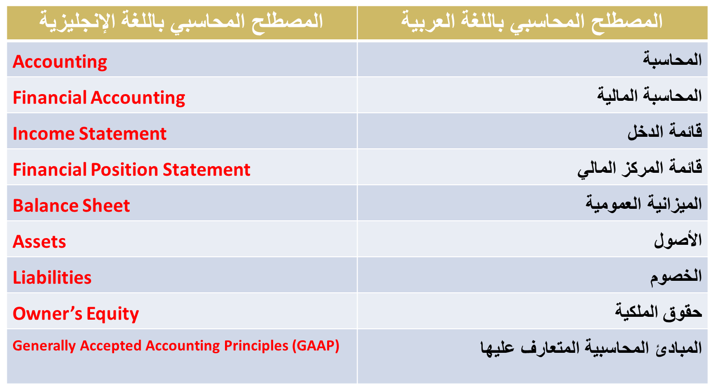

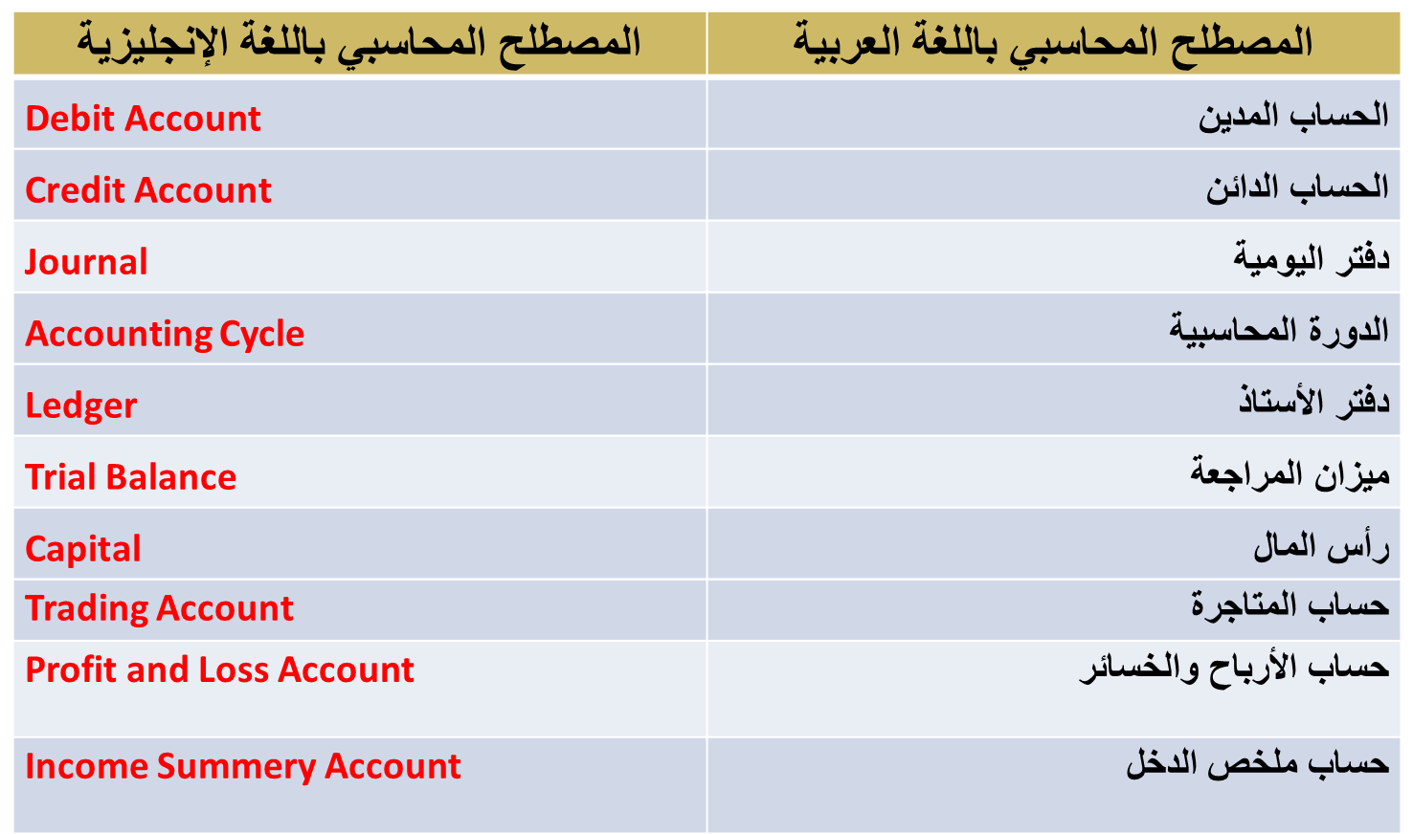

آلمحــآآضرره آلثــآآنيه

المفاهيم المحاسبية الاساسية المستخدمة في التسويات الجردية :
- تحديد نتيجة أعمال المنشأة من ربح أو خسارة (من خلال ملخص الدخل أو قائمة الدخل).
- تحديد المركز المالي في لحظة زمنية معينة وذلك للتعرف على ما للمنشأة من ممتلكات وما عليها من التزامات (من خلال قائمة المركز المالي أو ما يعرف أيضاً بالميزانية العمومية)

آلمصطلحآت :
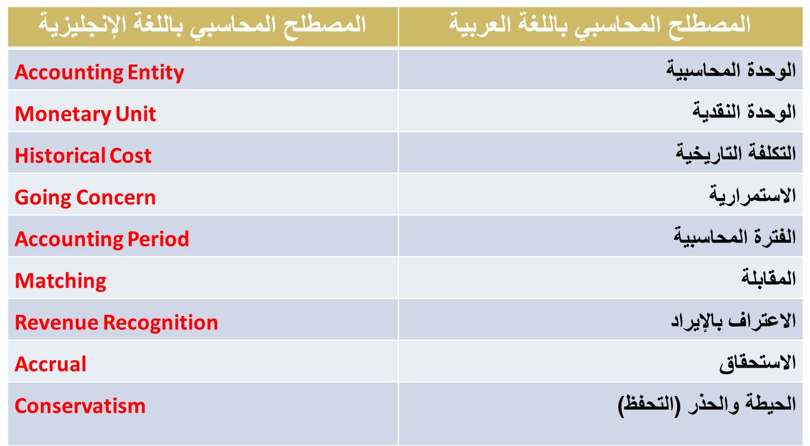

آختبر نفسك:

1- أي من المبادئ المحاسبية تؤدي إلى الاعتراف الفوري بالخسائر المتوقعة:
الحيطة والحذر

2- أي المبادئ المحاسبية تؤدي إلى الاعتراف الفوري بالأرباح المتوقعة
أ – المقابلة.
ب – العدالة.
ج – الثبات.
د – الحيطة والحذر.
هـ – لا شئ مما سبق

3- المبدأ الذي يؤدي إلى قابلية القوائم المالية للمقارنة عبر الفترات المالية هو:
الثبات.

– إعداد القوائم المالية عن فترات متساوية هو تطبيق لمبدأ محاسبي متعارف عليه هو
هـ - الفترة المحاسبية

وفقا لمفهوم الشخصية المعنوية المستقلة للمنشاة فإن :
  - الأصول التي في حيازة المنشأة تعتبر ملكا لها.

يقضي مبدأ المقابلة في المحاسبة بمقابلة
عناصر الايرادات المتعلقة بالفترة بعناصر المصروفات المتعلقة بنفس الفترة

7- مبدأ المقابلة في المحاسبة يعنى :
مقابلة الإيرادات التي تحققت في سنة مالية مع المصاريف التي ساهمت في تحقيقها

- اشترت المنشأة أصل ثابت بمبلغ 200000 ريال وبعد مرور عام اصبحت قيمته السوقية 250000 ريال ومع ذلك لا يستطيع المحاسب تغيير قيمته في الدفاتر التزاماً منه بتطبيق مبدأ
- الموضوعية
- الثبات
- الاستحقاق
- لا شئ مما سبق
تأتى أهمية هذا المبدأ في أنه يتطلب من المحاسب أن يلتزم جانب الحياد عند إعداده للقوائم وذلك بالإفصاح التام عن جميع المعلومات ذات الأثر المتوقع على تلك القوائم
- الإفصاح التام

10- الالتزامات التي يجب سدادها خلال فترة زمنية تزيد عن سنة مالية تعرف بـ:
- الخصوم طويلة الأجل

الالتزامات التي يجب سدادها خلال فترة زمنية تقل عن سنة مالية تعرف بـ :
- الخصوم قصيرة الأجل

12- اشترت المنشاة أصل ثابت بمبلغ 100000 ريال وسددت من ثمنه نقداً مبلغ 40000 ريال والباقى على الحساب، وعليه يقوم المحاسب بتسجيل الأصل في الدفاتر بمبلغ
- 100000 ريال تطبيقاً لمبدأ التكلفة التاريخية

13- الأصول التي يسهل تحويلها إلى نقدية خلال السنة المالية تعرف بـ:
- الأصول المتداولة (قصيرة الأجل).

الالات التي تقتنيها المنشأة بغرض استخدامها لعدة سنوات وليس بغرض اعادة بيعها تصنف على انها من
- الأصول الثابتة

15- تطبيق المنشاة لنفس الأسلوب أو الطريقة في معالجتها لإستهلاكات الأصول الثابتة من سنة لأخرى يعد تطبيقا لمبدأ:
- الثبات

آلمحـــآآضره آلثــآآلثــه
من ملخص طموح شآيب بقفزآت آلكنغر قيود آلتسويه :

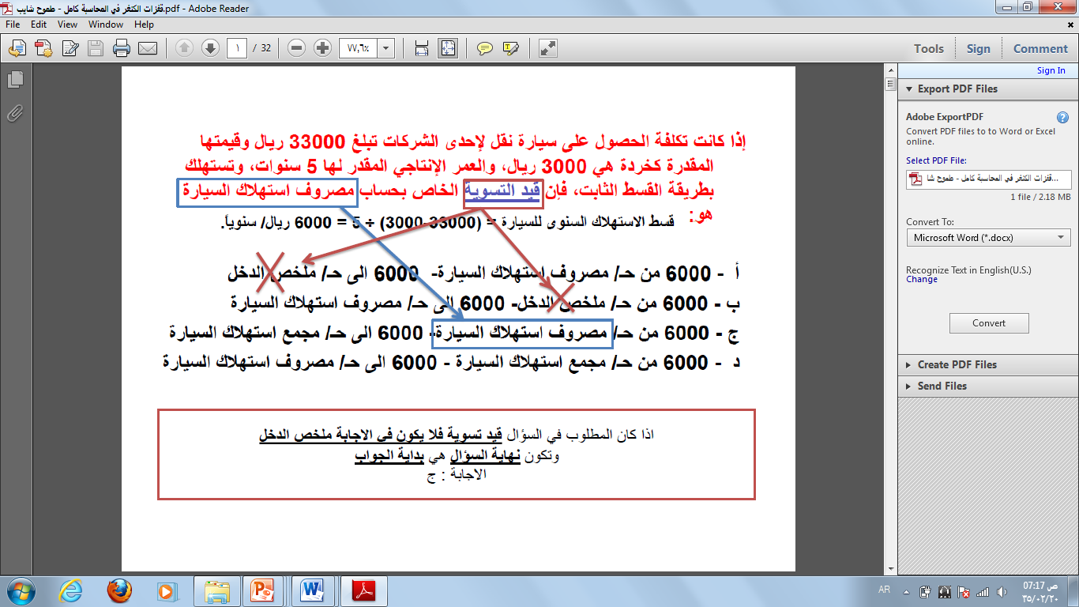

آلمحــآآضرره آلخـآآمسـه

- مفهوم ورقة العمل
هى ورقة تمثل مسودة خارجية يعدها المحاسب للاستخدام الداخلى، ولذلك لا يطلع عليها الأطراف الخارجية، ولا تعد جزءاً من الدفاتر والسجلات المحاسبية.
2- أهمية إعداد ورقة العمل
- هى وسيلة لتجنب الأخطاء عند اعداد القوائم المالية
- هى وسيلة لتبسيط العمل المحاسبى عند اعداد القوائم المالية
- هى وسيلة لتجنب تسجيل قيود تسوية خاطئة في دفتر اليومية ثم تصحيحها بعد ذلك
3- مكونات ورقة العمل
تتكون ورقة العمل الكاملة من خمسة أجزاء أساسية هى:
- ميزان المراجعة قبل التسويات
- التسويات المحاسبية (المدينة والدائنة)
- ميزان المراجعة بعد التسويات (يعد من ميزان المراجعة قبل التسويات مع التسويات المحاسبية).
- حسابات قائمة (ملخص) الدخل (المصروفات والإيرادات).
- حسابات قائمة المركز المالى (الأصول والخصوم وحقوق الملكية).

